REGISTAR ZAPOSLENIH BUDŽET
I
ZARADE ZAPOSLENIH

- REGISTAR ZAPOSLENIH BUDŽET

1. PARAMETRI:

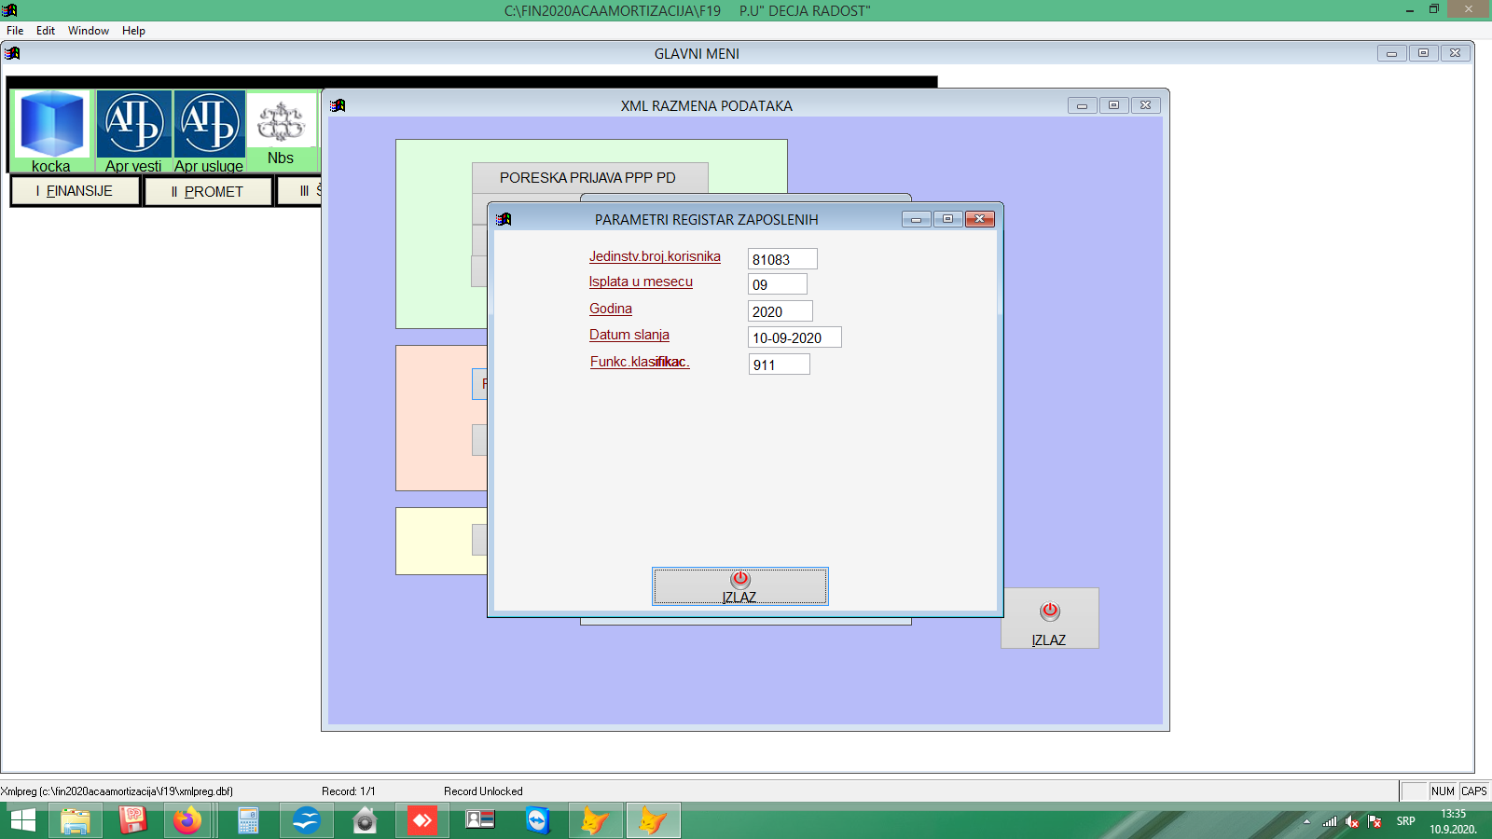
BROJ KORISJEDINSTVENI NIKA – Unosite JBKS

ISPLATA U MESECU – Unosite oznaku meseca u kome ste izvršili isplatu prihoda za koji predajete podatak. Meseci od 1 – 9 unose se sa nulom ispred broja meseca.

GODINA – Unosite tekuću godinu.

DATUM SLANJA – Unosite datum na dan predaje podataka o prihodu.

FUNKCIONALNA KLASIFIKACIJA – Unosite trocifren broj klase iz šeme funkcionalne klasifikacije iz PRAVILNIKA O STANDARDNOM KLASIFIKACIONOM OKVIRU I KONTNOM PLANU ZA BUDŽETSKI SISTEM.

2. ZAPOSLENI – Tabela Šema prenosa registra zaposlenih se popunjava automatski klikom na dugme DODAJ SVE. Podatke prenosi iz EVIDENCIJE ZAPOSLENIH U OKVIRU KOJE STE ZA SVAKOG ZAPOSLENOG VEĆ UNELI POTREBNE PODATKE KROZ OPCIJU REGISTAR ZAPOSLENIH.

3. ŠEMA XML – XML ŠEMA ZAPOSLENIH formira se klikom na dugme DODAJ SVE. Sada kliknite na dugme NAPRAVI XML. Izađite do GLAVNOG MENIJA kliknite na ikonicu XML i otvorićete prozor u kome se nalazi XML fajl koji ste formirali.

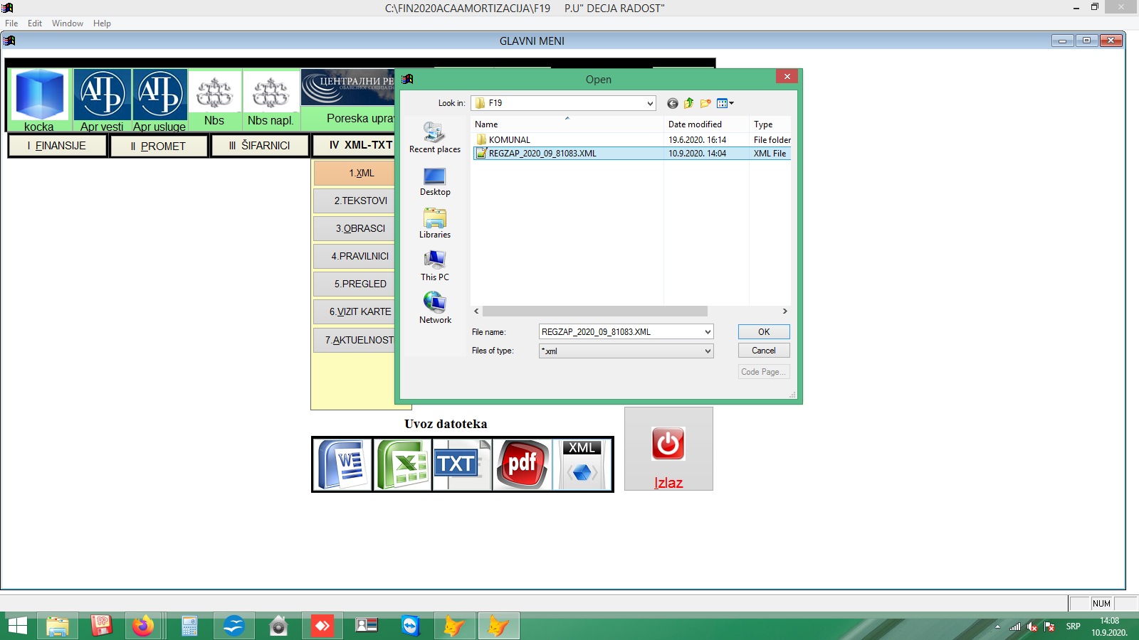

- ZARADE ZAPOSLENIH BUDŽET – Podaci o prihodima za REGISTAR ZAPOSLENIH

    - PARAMETRI

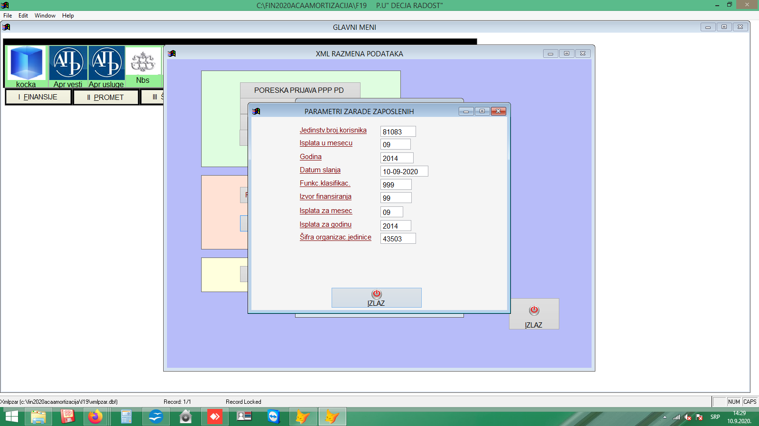
JEDINSTVENI BROJ KORISNIKA – Unosite JBKS

ISPLATA U MESECU – Unosite oznaku meseca u kome ste izvršili isplatu prihoda za koji predajete podatak. Meseci od 1 – 9 unose se sa nulom ispred broja meseca.

GODINA – Unosite tekuću godinu.

DATUM SLANJA – Unosite datum na dan predaje podataka o prihodu.

FUNKCIONALNA KLASIFIKACIJA – Unosite trocifren broj klase iz šeme funkcionalne klasifikacije iz PRAVILNIKA O STANDARDNOM KLASIFIKACIONOM OKVIRU I KONTNOM PLANU ZA BUDŽETSKI SISTEM.

IZVOR FINANSIRANJA – Unosite šifru izvora finansiranja.

ISPLATA za MESEC – Unosite oznaku meseca za koji ste izvršili isplatu prihoda i za koji predajete podatak. Meseci od 1 – 9 unose se sa nulom ispred broja meseca.

ISPLATA ZA GODINU – Unosite godinu iz koje prihod potiče.

ŠIFRA ORGANIZACIONE JEDINICE – Unosite šifru organizacione jedinice.

    - ŠEMA ZARADA

Tabela ŠEMA PRENOSA PLATA popunjava se automatski klikom na dugme DODAJ SVE.
U njoj definišete šifre osnova za podatak koji ćete u sledećem koraku ( U OKVIRU ZARADE - TABELE ŠEMA PRENOSA PLATA ) automatski preuzeti. ŠIFRE OSNOVA mogu se dodavati ručno.

    - ZARADE - ŠEMA PRENOSA PLATA -

Prvo kliknite na dugme BRIŠI SVE, a zatim na dugme PARAMETRI PRENOSA. U PARAMETRIMA PRENOSA popunjavate polje MESEC za odgovarajuću vrstu prihoda, BROJ ( VRSTU ) ODGOVARAJUĆE ISPLATE i REDNI BROJ ISPLATE. Vratite se u tabelu i kliknite na dugme PREUZMI ZARADE. Sada kliknite na dugme SUMIRANJE ISTIH ŠIFRI OSNOVA KOD ISTOG MATIČNOG BROJA. Pređite na ŠEMU XML.

    - ŠEMA XML

Kliknite na dugme DODAJ SVE, A ZATIM NA dugme NAPRAVI XML. Izađite do GLAVNOG MENIJA kliknite na ikonicu XML i otvorićete prozor u kome se nalazi XML fajl koji ste formirali.

